Č L E N O V C I
Charakteristika jednotlivých tříd
třída | Pavoukovci | Korýši | Stonožky a Mnohonožky | Hmyz
biotop
tělo
nohy
křídla
oči
dýchání
vývoj
zástupci

2) Podívej se na jednotlivé zástupce bezobratlých. Vyber ty zástupce, kteří patří mezi výše zmíněné taxony. Pokus se je blíže zařadit a pojmenovat.
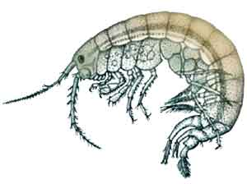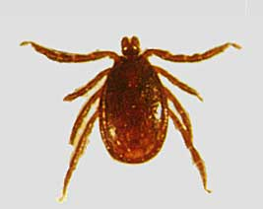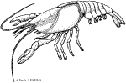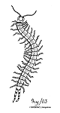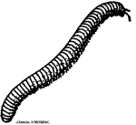

3) Pozoruj zástupce hmyzu a doplňuj do tabulky
taxon
Tělo
Křídla
Ústní ústrojí
Tykadla
Oči

Zástupci
O B R A T L O V C I
Základní charakteristika obratlovců
__________________________________________________________
______________________________________________________________________________________________________________________________________________________________________________
taxon
Tvar těla
a
končetiny
Pokryv těla
Dýchání
Smysly

Rozmnožování

Vývoj

Zástupci | Úhoř, pstruh, štika, cejn, kapr, sumec, okoun, karas | Rosnička, ropucha, skokan, čolek, mlok | Ještěrka, užovka, zmije, slepýš, kareta | Kos, sýkora, vrabec , zvonek, vrána, špaček, pěnkava, vlaštovka, jiřička, datel, skřivan, káně, holub,koroptev, strakapoud, bažant | kuna, krtek, hraboš, rejsek, myš, ježek , křeček, sysel, potkan, veverka, kuna, prase, plch, ondatra, zajíc, lasice, srnec, liška

Ekologická pravidla
Glogerovo pravidlo: _________________________________________________________
___________________________________________________________________________

Bergmanovo pravidlo: _______________________________________________________
___________________________________________________________________________

Allenovo pravidlo: __________________________________________________________
___________________________________________________________________________
___________________________________________________________________________

